**详细设计说明书**

**《西柚失物招领系统》**

**编写日期：2021.6.23**

**项目组：**

|  |  |  |
| --- | --- | --- |
| **学号** | **姓名** | **角色** |
| 201931032228 | **李雨恒** | **组长** |
| 201931073218 | **杨汶昊** |  |
| 201931031026 | **唐培超** |  |
| 201931052152 | **韩奕** |  |
|  |  |  |
|  |  |  |

**修改日志**

|  |  |  |
| --- | --- | --- |
| 修改者 | 修改日期 | 备注说明 |
| 韩奕 | 2021.6.23 | 第一次撰写 |
|  |  |  |
|  |  |  |
|  |  |  |
|  |  |  |
|  |  |  |
|  |  |  |
|  |  |  |
|  |  |  |
|  |  |  |

# 引言

## 编写目的

（描述本文档的编写目的。）

将软件设计的详细描述写成文档来指导代码的编写及测试。

## 项目背景

（描述本文档所在的软件项目的背景资料。）

校园里丢失物品、捡到失物的情况比较普遍，所以我们打算开发一个小程序来帮助大家寻找失物、失主。

## 定义

### 引用名词1 名词1的解释

1. 获取数据库对象db后，db.cllection(“表名”).get()，如此即可获取对应表中的所有数据
2. fileID:微信小程序云开发提供的服务器中的云存储对于每个文件都会赋给一个独特的fileID，前端的一些功能可以通过fileID更简单的实现，比如在前端页面显示云存储中的某张图片可以直接用fileID代替图片路径。

## 参考资料

### 《文档名称1》 版本号，作者，编写时间

微信小程序官方文档

# 软件结构概述

主要将小程序分成了四个功能模块：寻找失物、寻找失主、检索信息、上传信息。

# 模块设计

## 模块1—寻找失主

### 功能描述

可以查看已经上传到服务器的寻找失主的信息

### 接口描述

使用get()方法从服务器请求数据到本地，保存在本地列表变量中，再使用列表渲染展示到页面上。

### 内部元素结构

数据：dataArr[]:用于保存从服务器请求到的数据

temInf：用于保存传送到详情页面的数据

子程序：getData：从服务器获取数据

### 人机界面设计

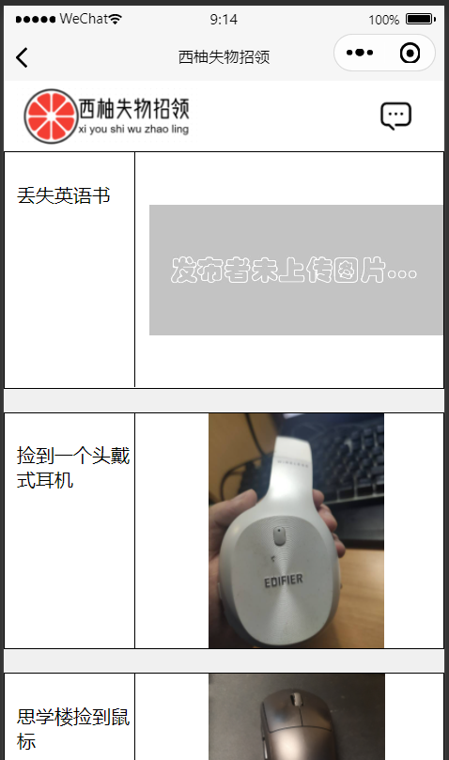 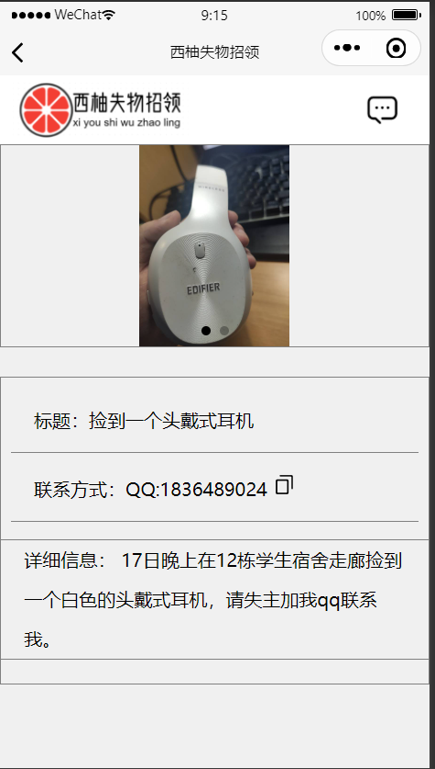

### 子程序设计

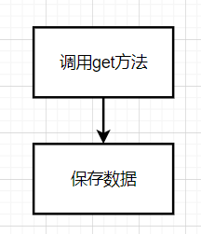

### 模块测试设计

能正确获取到数据，能正确渲染数据（包括不文字不超出屏幕、图片显示正常等）

## 模块2—寻找失物

### 功能描述

可以查看已经上传到服务器的寻找失物的信息

### 接口描述

使用get()方法从服务器请求数据到本地，保存在本地列表变量中，再使用列表渲染展示到页面上。

### 内部元素结构

数据：dataArr[]:用于保存从服务器请求到的数据

temInf：用于保存传送到详情页面的数据

子程序：getData：从服务器获取数据

### 人机界面设计

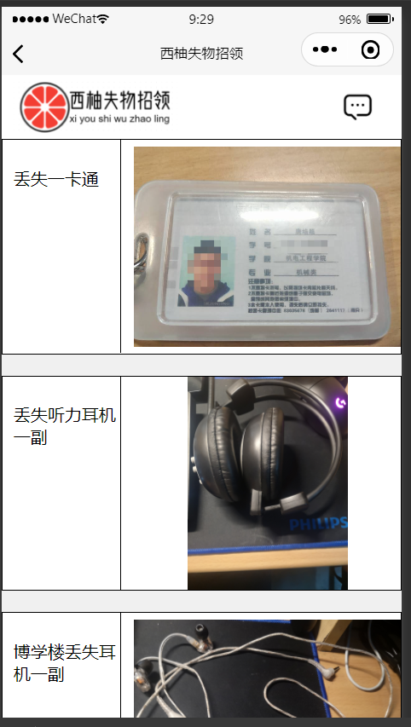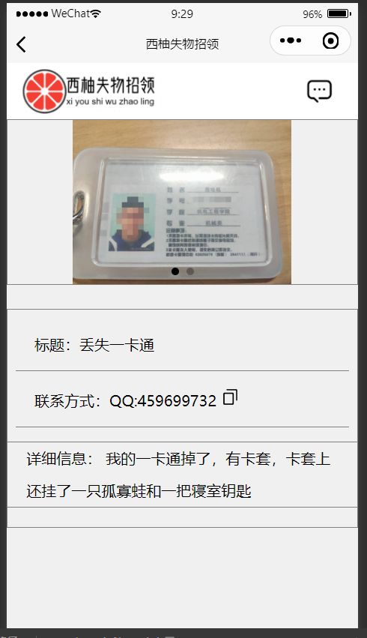

### 子程序设计



### 模块测试设计

能正确获取到数据，能正确渲染数据（包括不文字不超出屏幕、图片显示正常等）

## 模块3—发布信息

### 功能描述

用户可以借助该模块发布寻找失主或者寻找失物的信息

### 接口描述

用户输入字符信息和图片信息，确认后上传到数据库

### 内部元素结构

数据：fData：保存最后上传到数据库的信息

imgSrc[]：保存图片在本地的地址

fileID[]：保存图片上传到云存储后的文件ID

子程序：up：选择图片，整合数据到FfData并上传

### 人机界面设计

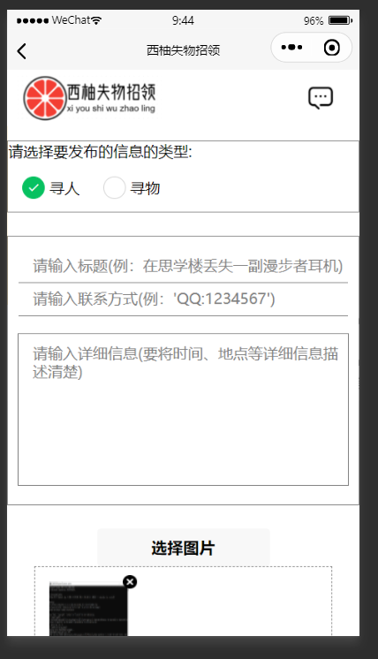 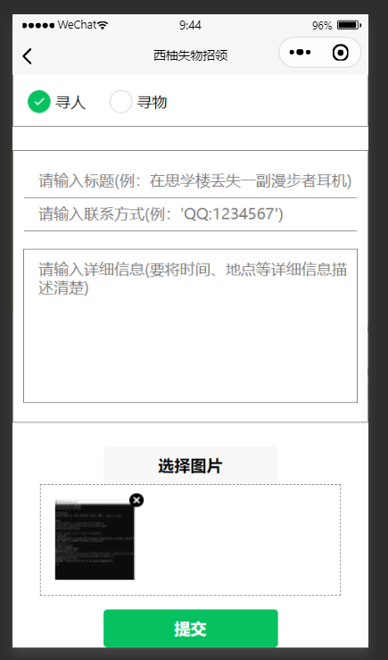

### 子程序设计

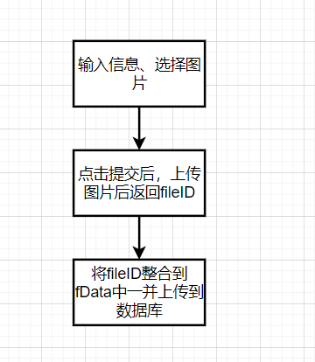

### 模块测试设计

用户能按要求输入字符信息，选择正确数量的图片（0-3张），能成功上传图片，能成功将数据保存到数据库

## 模块4—信息检索

### 功能描述

用户输入关键字，返回包含关键字的寻人寻物启事

### 接口描述

用户输入关键字，在屏幕上显示包含关键字的各信息条目

### 内部元素结构

（准确地描述每个模块包含的数据、子程序等。）

数据：keyWord：存放用户输入的关键字

dataObj：存放根据关键字查找数据库后返回的对象

子程序：search：根据关键字查询数据库返回对象并保存

### 人机界面设计

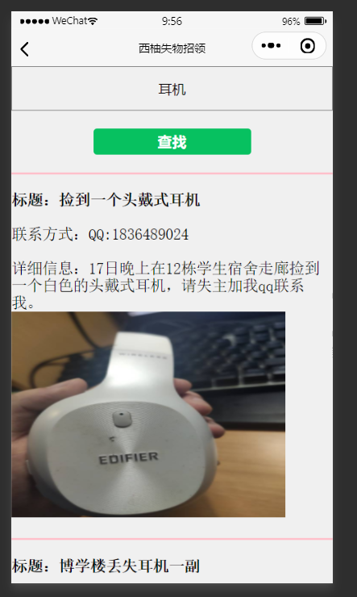

### 子程序设计

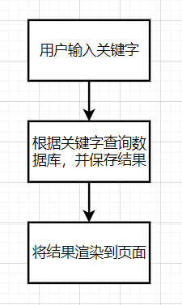

### 模块测试设计

用户输入关键字后能返回正确的结果